Министерство просвещения Республики Казахстан
Туркестанская область
г. Шардара
ГКУ «Общая средняя школа имени М.Горького»

Обобщение педагогического опыта на тему:
«Применение инновационных образовательных технологий
в преподавании русского языка в классах с казахским языком обучения»

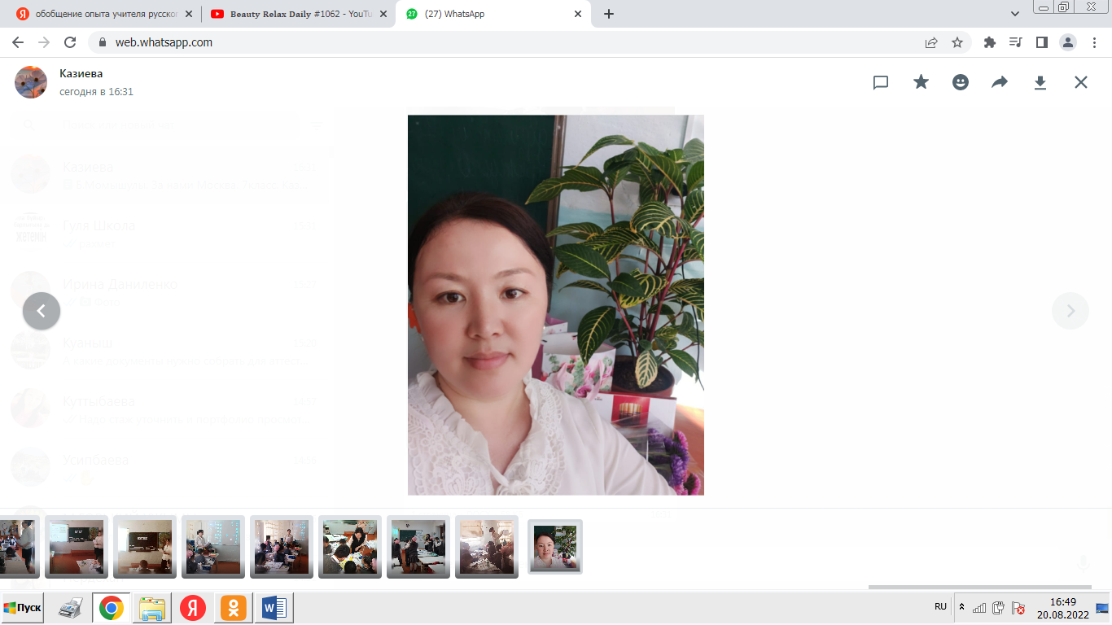

Автор: Казиева Гульмира Куралбаевна
Образование: высшее
Место учебы: Южно-Казахстанский государственный университет имени М. Ауезова (2002-2005)
Специальность: русский язык и литература
Педстаж: 5 лет
Без категории

2022 год

Содержание:
- Мое педагогическое кредо ………………………………………………..3
- Обобщение педагогического опыта.......................................................4-11
Ведущая педагогическая идея.....................................................................4
Актуальность опыта...................................................................................4-5
Оригинальность, новизна опыта..............................................................5-6
Теоретическая база опыта...........................................................................6
Технология опыта......................................................................................6-9
Результативность ....................................................................................9-11
Основные этапы изучения, обобщения и распространения передового педагогического опыта...............................................................................11
Адресная направленность..........................................................................11
- Доклад на тему: Инновационные методы преподавания русского языка и литературы в классах с казахским языком обучения
(выступление на районном семинаре).................................................12-16
- Авторские краткосрочные планы уроков русского языка и
литературы..............................................................................................17-29
- Перечень использованных источников.....................................................29

Мое педагогическое кредо
Если учитель имеет только любовь к делу,
он будет хороший учитель. Если учитель имеет
только любовь к ученику, как отец, мать, - он
будет лучше того учителя, который прочел все
книги, но не имеет любви ни к делу, ни к
ученикам. Если учитель соединяет в себе
любовь к делу и к ученикам, он – совершенный
учитель.
Л.Н.Толстой.
Выбрать профессию всегда было ответственным шагом в жизни каждого человека. Счастлив тот, кому выбранная профессия приносит радость и удовлетворение. Я мечтала стать учителем еще в детстве.
Теперь уже с твердой уверенностью я могу сказать, что не ошиблась в ее выборе – стать учителем, каждый день пребывания в школе только укрепляет во мне уверенность в этом. Когда вхожу в класс и когда вижу детские искренние улыбки, светлый взгляд, то я словно растворяюсь в десятках мальчиков и девочек. В этот момент осознаешь, что твоя задача, как педагога, не только давать ребятам прочные и глубокие знания по предмету, но и на каждом уроке вселять в своих воспитанников доброту своей души, делать их сердца отзывчивыми к людским заботам, превращать их в личность, в людей высоких. У каждого народа есть свои великие поэты : Данте - у итальянцев, Шекспир- у англичан, Гёте - у немцев, Пушкин – у русских, Абай - у казахов. Русский язык-это язык русского народа. Один из самых богатых языков мира. Это язык науки, техники, культуры. Богатство и выразительность русского языка отмечали многие писатели и деятели культуры.
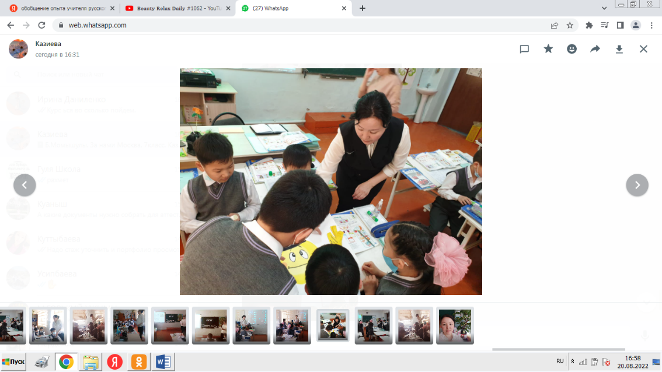
Абай Кунанбаев призывал изучать русский язык. Он говорил: «Если ты будешь знать русский язык, то на мир откроются твои глаза».
Моё педагогическое кредо – каждый ребенок индивидуален, в чем-то по-своему талантлив. Чтобы не пропустить индивидуальность и способствовать развитию творческих способностей, я использую личностно – ориентированный подход в обучении. На уроках русского языка и литературы создаются условия для гармонического и духовного развития личности. Быть учителем непросто. Учитель, как сказал Роберт Рождественский, это капитан на мостике корабля. С этими словами я полностью согласна.

Обобщение педагогического опыта

Ведущая педагогическая идея

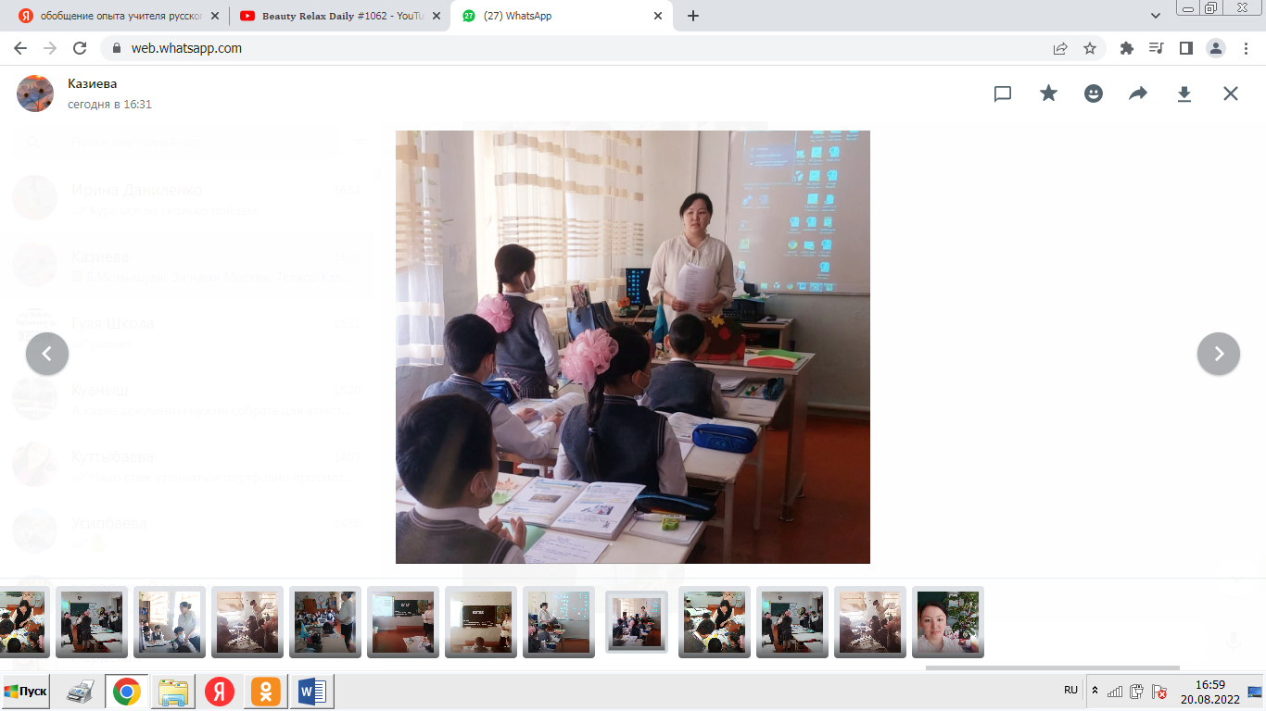
Перед многими педагогами в процессе работы в школе встает вопрос повышения эффективности учебно-воспитательного процесса, а значит, существует реальная необходимость разработать некую систему обучения, выявить влияние учебного материала, формы и последовательности его предъявления на развитие познавательных способностей школьников. В связи с переходом несколько лет назад основной школы на обновленное содержание образования особо меня заинтересовали новые образовательные технологии. Эта проблема натолкнула меня на идею формирования своего педагогического опыта, тему которого можно сформулировать следующим образом: «Применение инновационных образовательных технологий в преподавании русского языка и литературы».
Актуальность опыта

В основе представленного педагогического опыта лежит несколько идей:
1.Идея деятельностного подхода (обучение через практику, продуктивную работу учащихся в малых группах, развитие самостоятельности учащихся и личной ответственности за принятие решений).
2.Идея развития познавательной активности учащихся, их творческого потенциала, личностной мотивации.
3.Идея сотрудничества учителя и учащихся на основе взаимного уважения и доверия.
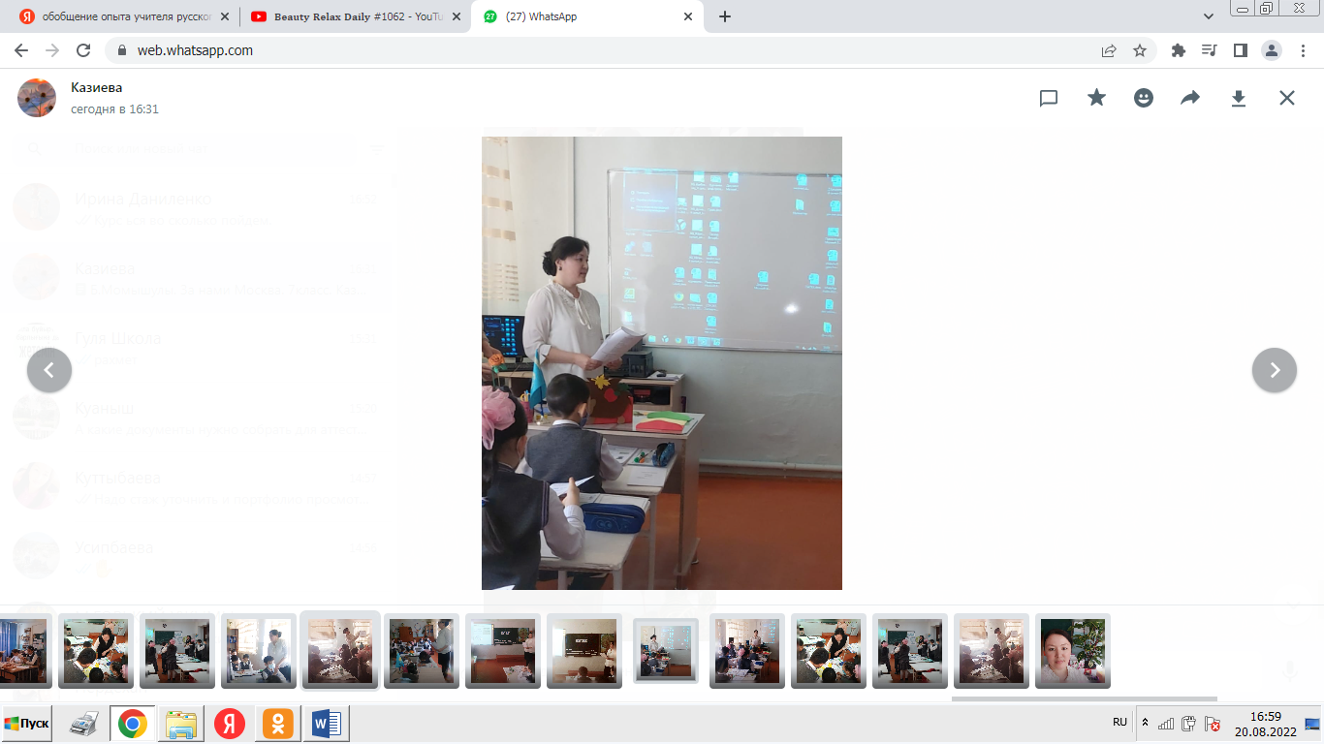
Эти идеи дали основание для формулировки моего педагогического кредо: «Каждому ученику – свое открытие на уроке». В современной педагогической практике нередко возникает противоречие между выдвигаемой учебной задачей «учить учиться» и уровнем развития познавательных способностей школьников. В данном педагогическом опыте представлена система используемых технологий, методических приемов, направленных на устранение указанного противоречия.
Цель опыта: внедрить в практику преподавания русского языка и литературы современные педагогические технологии, активные и интерактивные методы обучения, которые будут способствовать повышению эффективности учебного процесса.
Задачи опыта: 1.Адаптировать ту или иную современную педагогическую технологию к условиям своей практической деятельности.
2.Сформировать комплекс методов, приемов, наиболее успешно реализуемых при определенных условиях процесса обучения.
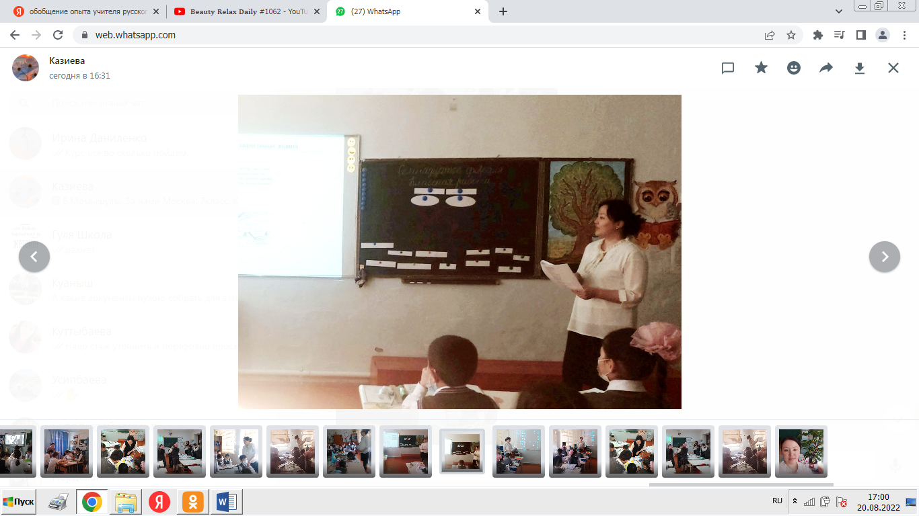
Достоверными признаками, характеризующими уровень развития познавательных способностей школьников, является степень развития памяти, внимания, наблюдательности, воображения и, кроме того, способности ученика к анализу и синтезу, обобщению и конкретизации, абстрагированию и переносу, то есть владение теми мыслительными процессами, которые отличают творчески активную личность. Необходимые для этого условия стремлюсь создать в ходе своей педагогической деятельности. Исходя из сказанного, можно подчеркнуть актуальность представленного педагогического опыта. Проблема повышения эффективности обучения русскому языку и литературе действительно значима в настоящее время. Особенности её решения отражены в моем педагогическом опыте.

Оригинальность, новизна опыта

Использование педагогических технологий и подходов в учебно-воспитательном процессе:
- развивающее обучение;
- проблемное обучение;
- коммуникативное обучение;
- проектная технология;
- игровые технологии;
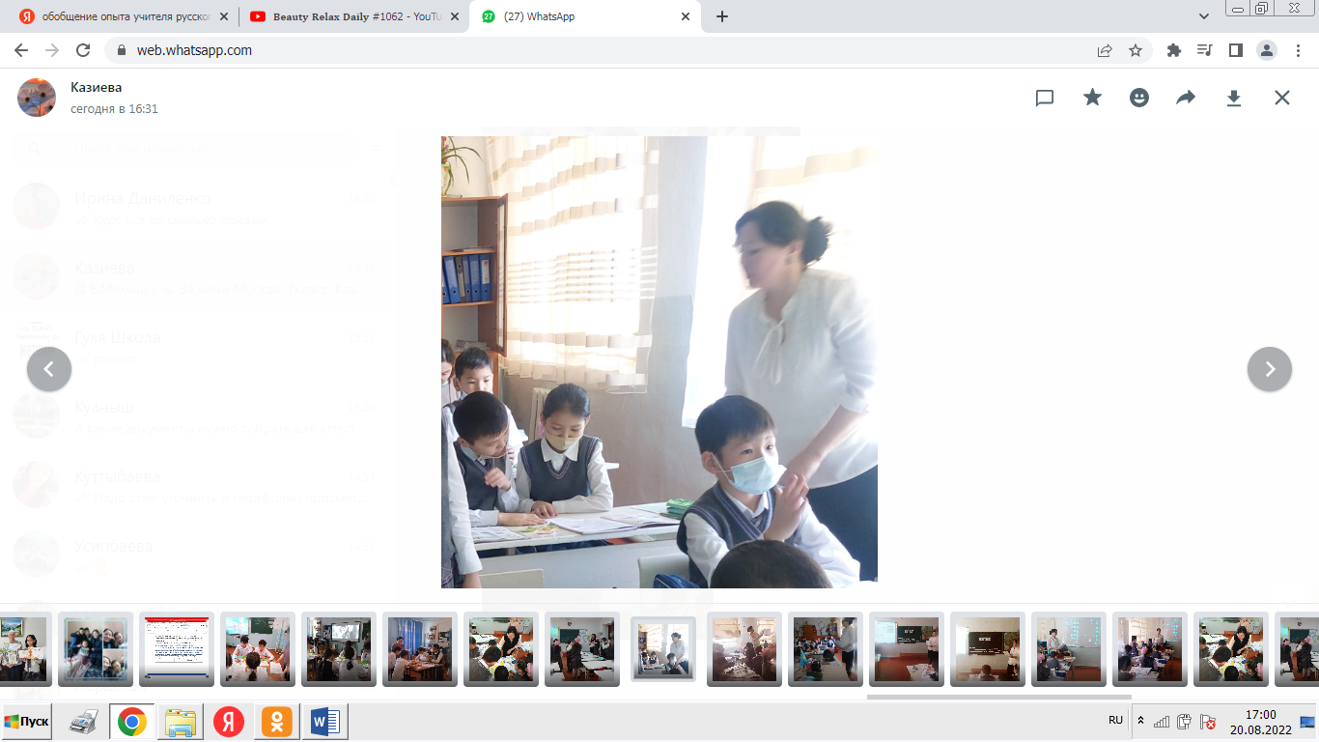
- информационно-коммуникативные технологии; которым отводится большое значение, т.к. ученик должен владеть информацией, уметь ею пользоваться, выбирать из нее необходимое для принятия решения, работать со всеми видами информации и т.д.
И сегодня я пониманию, что в информационном обществе учитель перестает быть единственным носителем знания, как это было раньше. В некоторых ситуациях ученик знает больше, чем он, и роль современного учителя – это в большей степени роль проводника в мире информации.
Использования возможностей современных развивающих технологий, позволит обеспечить формирование базовых компетентностей современного человека:
- информационной (умение искать, анализировать, преобразовывать, применять информацию для решения проблем);
- коммуникативной (умение эффективно сотрудничать с другими людьми);
- самоорганизации (умение ставить цели, планировать, ответственно относиться к здоровью, полноценно использовать личностные ресурсы);
- самообразования (готовность конструировать и осуществлять собственную образовательную траекторию на протяжении всей жизни, обеспечивая успешность и конкурентоспособность).

Теоретическая база опыта

В практике педагогической деятельности использую основы следующих современных технологий:
- технологии проблемного обучения;
- технологии развития критического мышления;
- информационно-компьютерных технологий;
- технологии личностно-ориентированного обучения;
- проективных технологий;
- здоровьесберегающих технологий.
Применение проблемного обучения на уроках русского языка и литературы считаю одним из действенных способов повышения эффективности учебного процесса. В основе теории проблемного обучения лежит идея о формировании познавательной активности личности через создание соответствующих дидактических и психологических условий. Проблемная ситуация характеризуется как активное психическое состояние, возникающее у личности при выполнении задачи в условиях субъективного открытия «новых знаний». Таким образом, ядром проблемной ситуации становится неизвестное новое знание, которое собственно и должен открыть для себя ученик, чтобы достигнуть поставленной цели. Для решения этой задачи ученику необходимо использовать специальные действия поиска нужного знания. Сущность проблемного обучения, таким образом, сводится к активной мыслительной обработке задания и самостоятельного вывода.

Технология опыта

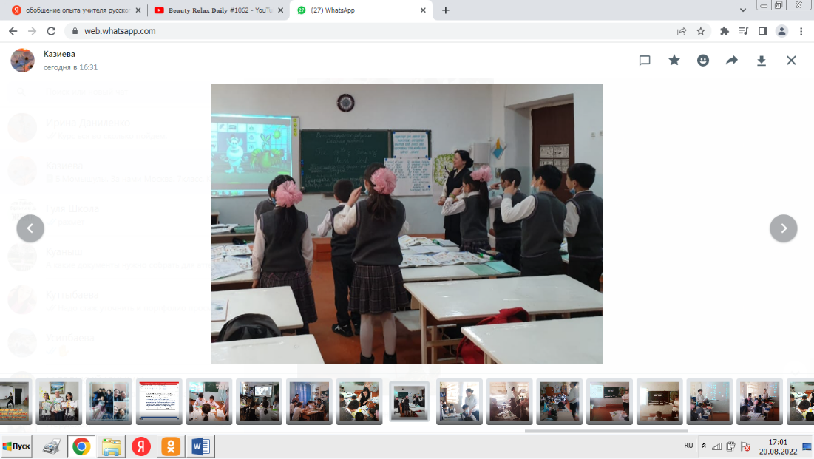
Цель технологии: овладение способом познания; развитие индивидуальных способностей; самостоятельное открытие знаний. В ходе своей педагогической действительности стремлюсь создать условия, способствующие возникновению у ученика потребности в поиске нового знания. Это условия для творческого поиска, развития интереса к материалу, удовлетворенности учебным процессом. Для развития познавательных способностей школьников использую систему определенных заданий и особых методических приемов. Одним из интересных для учащихся заданий, связанных с созданием проблемной ситуации, считаю задание, которое направлено на установление связей между отдельными языковыми элементами. Это задание «Найти лишнее слово».
С технологией проблемного обучения тесным образом связана технология развития критического мышления. Цель данной технологии – обеспечить развитие критического мышления через интерактивное включение обучающихся в познавательный процесс. В основе технологии лежит дидактический цикл, состоящий их трех этапов: вызова, осмысления, размышления. Первая стадия – вызов – активизирует имеющиеся знания, пробуждает интерес к теме. Вторая стадия – осмысление нового материала. На этой стадии использую различные методические приемы:
Прием «Чтение текста с остановками». Развивает простор для воображения: "А что же будет дальше?"
Прием составления концептуальной таблицы. По горизонтали записываются основные характеристики, по которым сравнивается явления или объекты, а по вертикали — отличительные свойства, по которым происходит сравнение.
Прием «Кластер» (представление информации в графическом оформлении). Кластер иногда называют «наглядным мозговым штурмом». Использование кластеров возможно при изучении самых разнообразных тем.
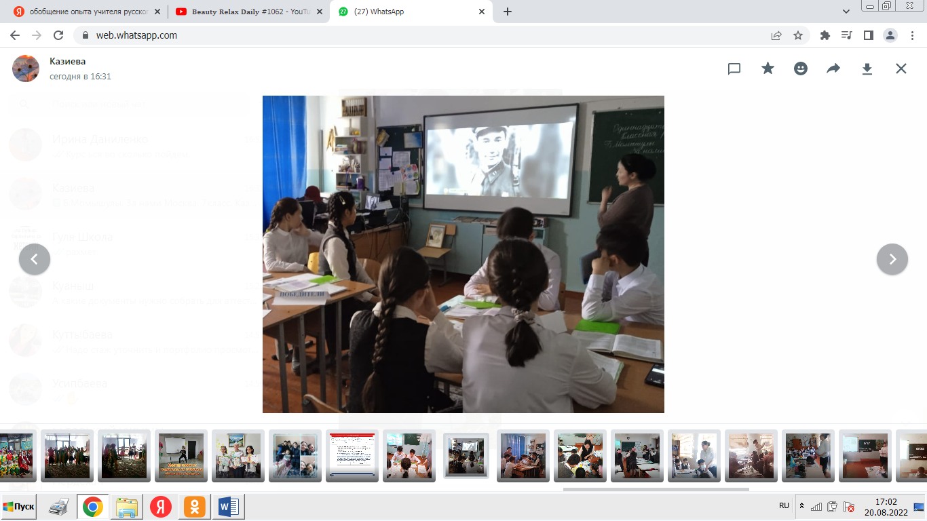
Прием «Дерево мудрости». Учитель или каждый ученик записывает вопрос на листочке по тексту учебника, заворачивает его и крепит скрепкой к дереву. Вопросы распределены по уровням сложности: жёлтые – уровень знания, понимания и применения; зелёные – уровень анализа и синтеза; красные – уровень оценки. В конце урока обучающиеся по очереди подходят к дереву, «срывают» записку с вопросом , отвечают, а дома более полно готовят ответ на этот вопрос
«Тонкие» и «толстые» вопросы. Способ организации взаимоопроса учащихся по теме, при котором «тонкий» вопрос предполагает однозначный ответ (чаще это «да» или «нет»), а «толстый» (проблемный) требует глубокого осмысления задания, рациональных рассуждений, поиска дополнительных знаний и анализ информации.
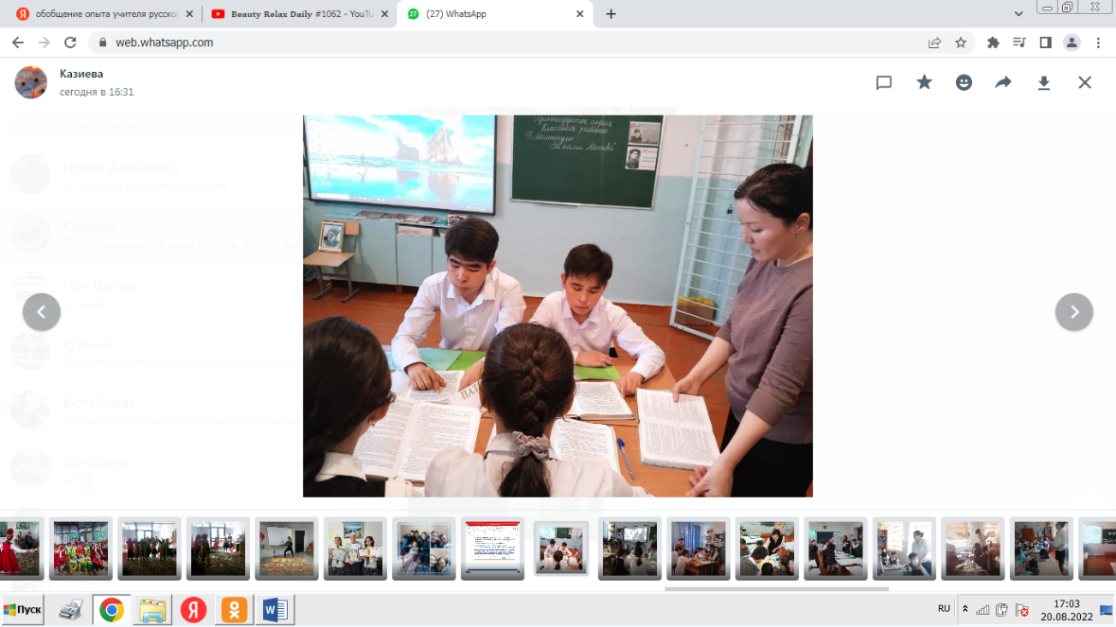
Прием «Письмо по кругу». Класс делится на группы. У каждого ученика должен быть лист бумаги. Предлагаю детям записать одно-два предложения по определенной теме. Затем листы передаются по часовой стрелке. Каждый должен прочитать написанное и продолжить записи. Так продолжается, пока лист не вернется к первому автору. Каждый ребенок читает написанное, затем слово предоставляется одному ученику, который вслух читает записи. Остальные дополняют, если не прозвучало то, что они считают важным. «Письмо по кругу» можно использовать как на стадии вызова, чтобы выяснить жизненный опыт детей по тому или иному вопросу, так и для проверки знаний учащихся. Этот прием может служить и другим целям. У детей часто возникает проблема с кратким пересказом художественных произведений, а «письмо по кругу» в увлекательной форме позволяет отработать этот навык.
На стадии рефлексии помимо широко известного синквейна (пятистрочные «стихотворения») использую такой прием, как диаманта (семистрочные «стихотворения» по алгоритму.
1.Одно слово (тема; имя существительное; имя/фамилия героя)
2.Два слова (определение; прилагательные)
3.Три слова (действие; причастия)
4.Четыре слова (ассоциация к первой строке; существительные)
5.Три слова (действие, связанное с темой последней строки; причастия)
6.Два слова (определение, связанное с темой последней строки; прилагательные)
7.Одно слово (тема, противоположная теме первой строки; существительное)
Помимо технологии развития критического мышления и проблемного обучения, активно внедряю в педагогическую практику информационно-компьютерные технологии. В качестве электронных форм контроля использую тесты, которые учащиеся выполняют индивидуально. Нередко тесты составляю сама, вывожу их на экран с помощью проектора либо использую специальные диски. Учебный материал, предназначенный для изучения, периодически представляю в виде самостоятельно подготовленных презентаций.
Огромные возможности на уроках предоставляет интерактивная доска. Детям очень интересно выполнять задания, которые можно приготовить, используя возможности интерактивной доски. Благодаря наглядности и практике такие задания быстро запоминаются.
Нередко предлагаю учащимся такой вид работы, как разгадывание или составление кроссвордов.
В практике педагогической деятельности использую проектные технологии. Проектные виды работ эффективны в достижении концептуальных для современного школьного образования личностных и метапредметных результатов. Результативность использования проектной технологии очевидна.
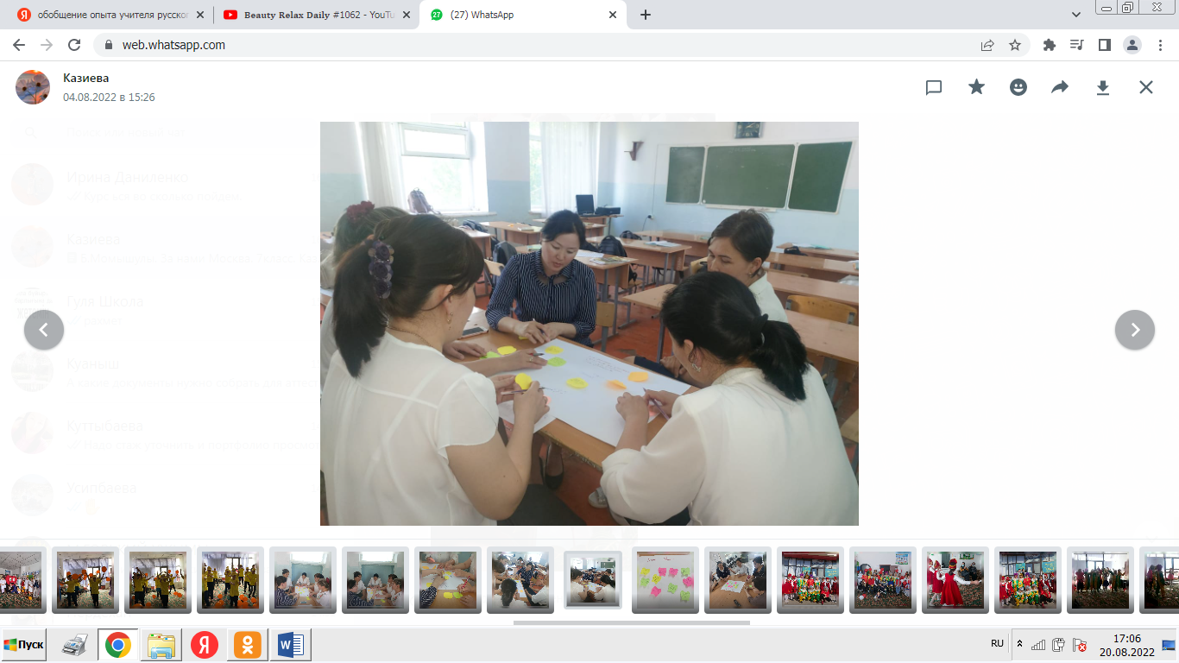
В практике педагогической деятельности также использую основы таких технологий, как:
-технология личностно-ориентированного обучения;
- здоровьесберегающие технологии;
-тренинги.
Тренинговые технологии предполагают проведение учебных занятий с большой долей практических упражнений, т.е. более 70% времени отводится на отработку навыков.
В ходе образовательного процесса важнейшее значение имеют здоровьесберегающие технологии. Мною используются следующие здоровьесберегающие технологии:
- организационно-педагогические (по снятию утомления зрения, по профилактике нарушений опорно-двигательного аппарата),
- психолого-педагогические.
- поддерживаю санитарное состояние классов, обеспечиваю условия охраны труда, провожу физкультминутки, зарядки для глаз, рационально организую уроки.
Рассмотренные в опыте педагогические технологии применимы в работе всех преподавателей. Большой арсенал приемов и методов, на которых основан мой опыт, может быть полезен и интересен любому практикующему педагогу-предметнику. Таким образом, педагогический опыт был обобщен для накопления практического материала, отражающего педагогическое мастерство, были представлены новые оригинальные методы, приемы, формы обучения.
Результативность

Данный педагогический опыт призван обеспечить мотивацию обучения, активизацию познавательной деятельности обучающихся, развитие творческих способностей, гуманизацию обучения.
Результаты работы:
- открытые уроки с последующим их обсуждением; проведение мастер-классов для педагогов школы и района;
- выступления на педагогических советах, заседаниях школьного и районного методических объединений учителей русского языка и литературы,
- участие в работе проблемных, творческих группах, например Lesson study
- участие школьников в конкурсах сочинений, научно-практических конференциях
- стабильные результаты по русскому языку и литературе.
Формирование языковой и коммуникативной личности продолжается и во внеклассной работе (декада языков, конкурсы, викторины).
За данный промежуток работы имею устойчивые положительные результаты обучения, благодаря грамотному и методически оправданному использованию в своей работе инновационных образовательных технологий. На уроках русского языка и литературы царит творческая атмосфера. На протяжении нескольких лет моим ученикам удавалось стать победителями и призерами олимпиад школьников по русскому языку и литературе.

Название мероприятия | Уровень | Дата участия | Результат
«Русский медвежонок – языкознание для всех» | Международный | 2022 | 1 место
«Алтын қыран – ерекше дарын иесі» | Республиканский | 2021 | 3 место -2 ученика
Республиканский центр дистанционных олимпиад РЦДО | Республиканский | 2022 | 1 место
«Сұнқар – 2022» | Республиканский | 2022 | 1 место
ККО | Республиканский | 2021 | 3 место
«Русский язык» виртуальная олимпиада | Республиканский | 2021 | 1 место
«Ұстаз тілегі» - предметная олимпиада порусскому языку | Республиканский | 2021 | 1 место – 2
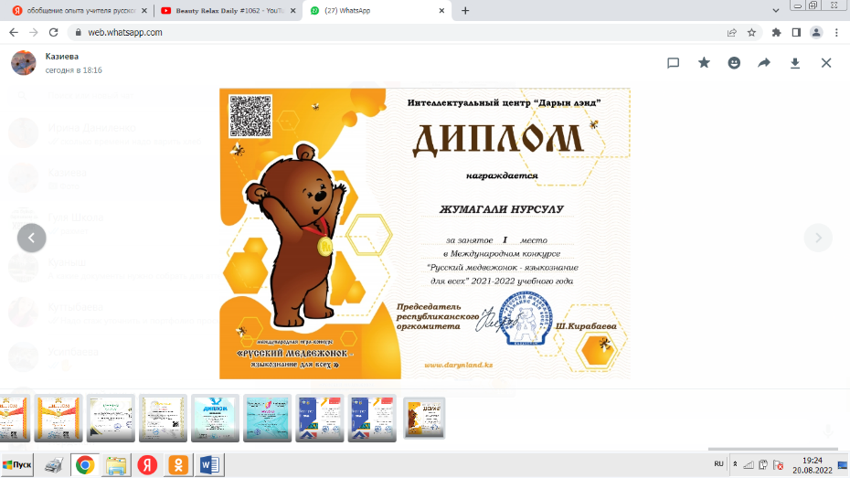
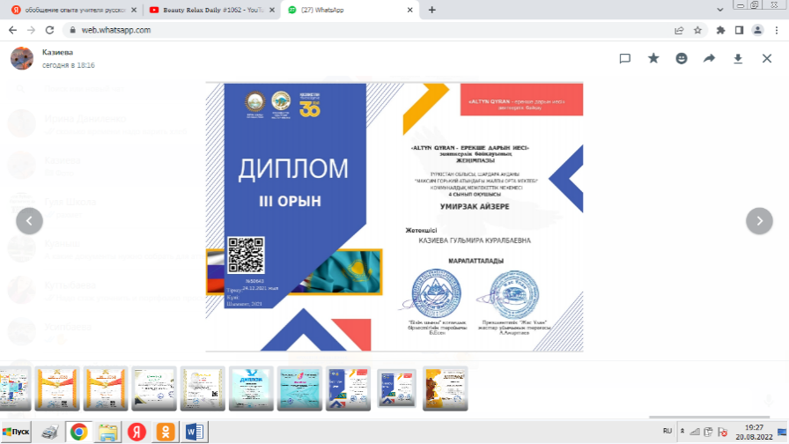

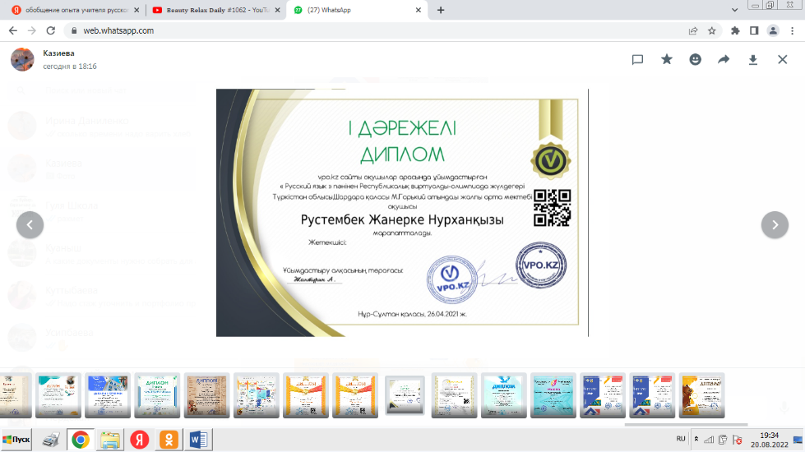
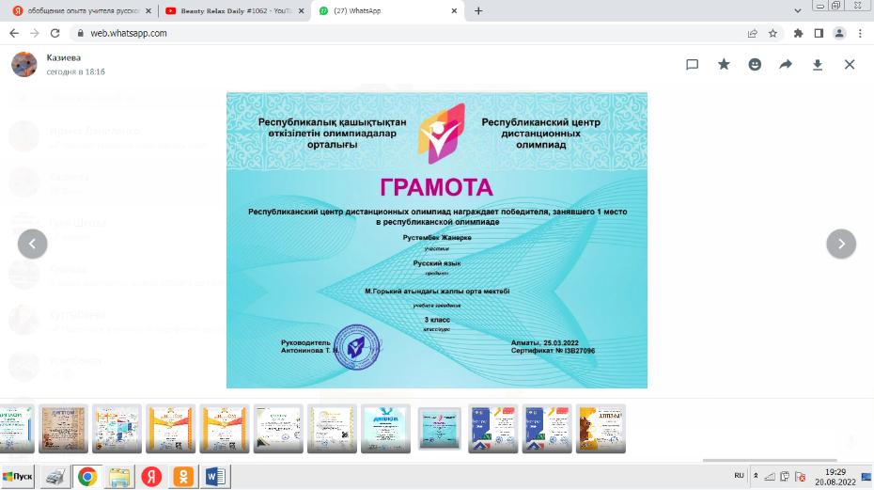

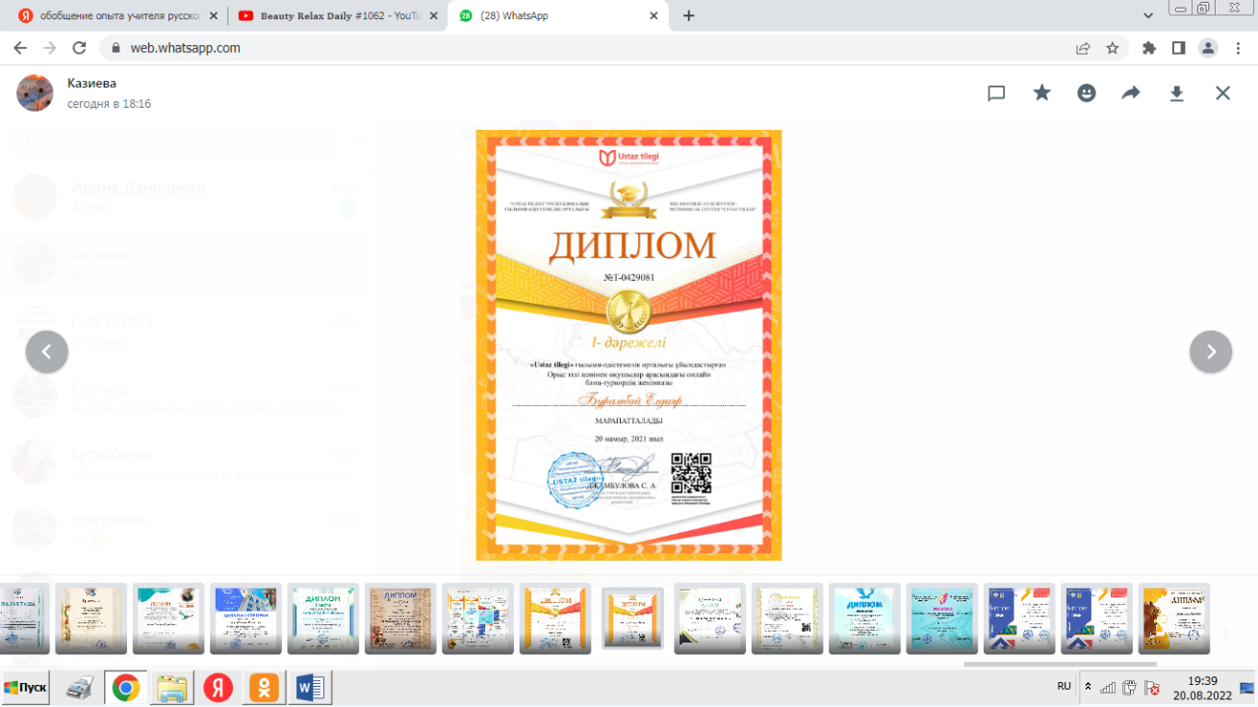
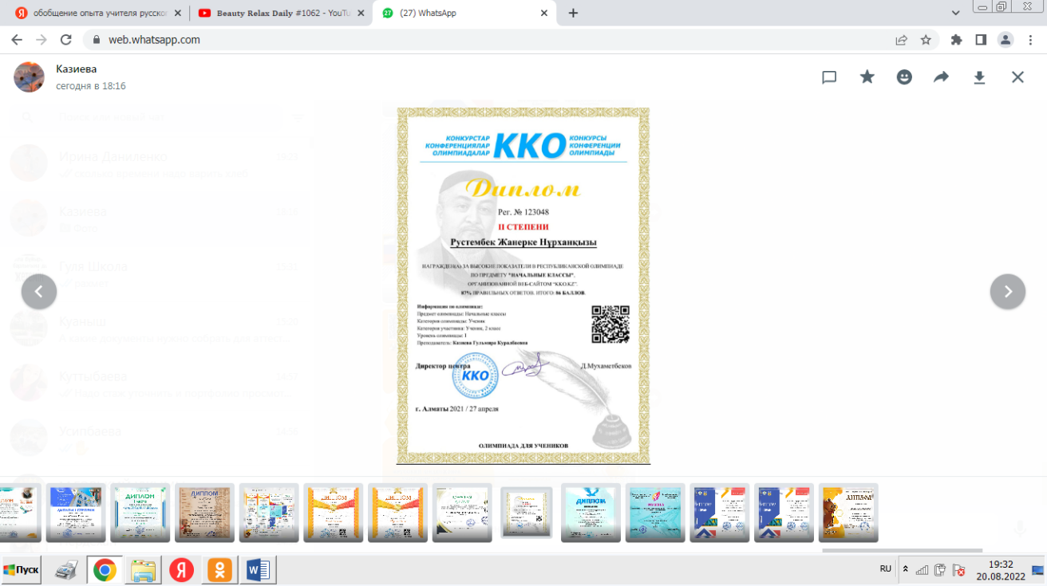
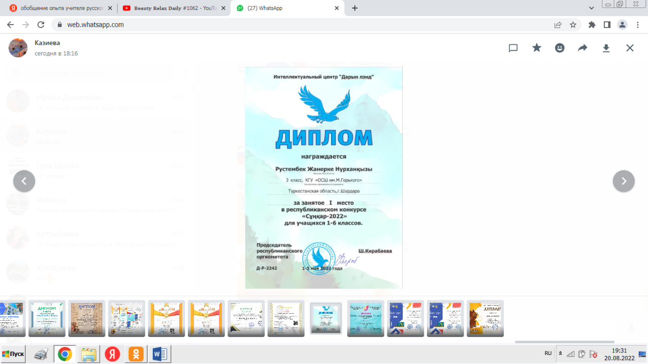

Своей работой я делюсь с коллегами: ежегодно провожу открытые уроки, внеклассные мероприятия, выступаю с докладами на уровне образовательной организации, участвую в работе семинаров, принимала в работе группы по исследованию уроков приема Lesson study, в работе научно-практических конференций, посещаю уроки учителей района, общаюсь с коллегами в сети Интернет.
С опытом моей работы можно познакомиться на сайтах Интернета.

Основные этапы изучения, обобщения и распространения передового педагогического опыта

В течение четырёх лет работы по данной теме, я убедилась, что задача учителя: постоянно обновлять свой педагогический арсенал, используя разнообразные методы, формы, средства обучения; систематически, целенаправленно развивать у детей подвижность и гибкость мышления; учить детей рассуждать, не зубрить, а мыслить, самим делать выводы; находить новые, оригинальные подходы, получать изящные результаты, чтобы ощутить удовольствие от обучения.
№ | Учебный год | Этапы
1 | 2018 – 2019 у.г | Подготовительный.
2 | 2019-2020 у.г | Изучение передового опыта.
3 | 2020-2021 у.г | Обобщение и анализ последствий изучения опыта.
4 | 2021-2022 у.г | Распространение передового перспективного опыта.

Адресная направленность

Опыт работы обобщен и представлен в методическом кабинете ГКУ «Общая средняя школа имени М.Горького». Материал обобщения педагогического опыта опубликован на многих сайтах Интернета.
Все авторские учебно-методические, аналитические, и информационные материалы являются основой формирования единой информационной образовательной среды.
И самое главное, я стремлюсь идти в ногу со временем, строю свою педагогическую деятельность так, чтобы мой урок отвечал не только современным требования, но и запросам образовательной среды, в частности, запросам моих учеников.

Доклад на тему: Инновационные методы преподавания русского языка и литературы в классах с казахским языком обучения

(выступление на районном семинаре)

Современное образование и его требования побуждают учителей к поиску инновационных эффективных технологий обучения, которые позволяют достичь более высоких результатов обучения и воспитания, а также внедрять новые образовательные технологии в учебный процесс.
В Концепции современного образования определена цель профессиональной деятельности учителя – сформировать у учащихся способность к успешной социализации в обществе, активной адаптации на рынке труда. Таким образом, следствием этого становится разработка инновационных технологий в обучении, которые характеризуются новым стилем организации учебно-познавательной деятельности учащихся.
Одной из основных задач в учебном процессе для меня и является развитие у учащихся интереса к учению, творчеству. Данную задачу можно решить, применяя на уроке современные обучающие технологии в учебном процессе, позволяющие разнообразить формы и средства обучения, повышающие творческую активность учащихся.
В целом, хочется отметить две группы стратегий, которые оказывают огромное влияние на научение и способствующих научению.
Первая группа стратегий | Вторая группа стратегий
Стратегии запоминания – для его сохранения в памяти | Стратегии, связанные с созданием условий для обучения и способствующие преодолению психологических трудностей в овладении языком.
Когнитивные стратегии, которые используются учащимися для осмысления материала
Компенсаторные стратегии – помогают справиться с затруднениями, возникающими в процессе общения

В связи с развитием современных образовательных технологий в учебный процесс стали широко внедряться аудио- и видеозаписи, компьютерные программы, дистанционное обучение. Обогащают учебный процесс во многих областях знания информационные технологии, в самых различных условиях обучения и на всех его уровнях.
В рамках данной технологии ученик является активным субъектом учебного процесса, самостоятельно владеющим знаниями и решающим познавательные задачи.
Цель таких методик — активизировать, оптимизировать, интенсифицировать процесс познания. Обязательное включение учащихся в деятельность, коллективные формы работы, обмен мнениями предполагает инновационное обучение.
Особенности инновационного обучения. Схема 1.

Что же такое инновации в образовании? Инновациями в образовании называют новшества, нововведения в содержании образования, в формах и методах обучения, в отношениях «преподаватель – студент», использовании информационных технологий обучения, внедрение нового оборудования, в организации учебно- воспитательного процесса, его управлении и др.
Реализовать одну из основных целей обучения русскому языку и литературе - дать возможность перейти от изучения предмета как системно-структурного образования к изучению его как средства общения и мышления, а учебно-познавательную деятельность перевести на продуктивно-творческий уровень позволяют именно инновационные технологии.
На своих уроках применяю такие приемы с целью развития развития креативных способностей учащихся: кластеры, инсерт (при самостоятельном изучении теоретического материала), заполнение таблиц, двучастный дневник, чтение с остановками, совместный поиск, перекрѐстную дискуссию, круглый стол; применяю элементы ТРИЗ (технологии решения изобретательских задач): «Удивляй!» (при знакомстве с биографией писателя), «Лови ошибку!»; классическое лекционное обучение, обучение с помощью аудиовизуальных технических средств, тесты.
Использование проектной технологии повышает и углубляет интерес детей; развивает творческие способности учащихся путем формирования компетентности в сфере самостоятельной познавательной деятельности приобщение к чтению, развитие любознательности, расширение кругозора) и критического мышления. Также оказывает помощь ученикам приобрести навыки работы с большим объемом информации, исследовательские умения (видеть проблему и наметить пути ее решения), коммуникативные умения (работа в группах). Взаимодействия с группой на уроках и вне их, обеспечения сотрудничества обучающихся на уроке создаю атмосферу доверия, взаимного уважения между мной и моим учащимися, таким образом вовлекаю учащихся в активную самостоятельную деятельность. На уроках - зачѐтах применяю групповую форму работы, что способствует воспитанию коллективизма, создаются условия для раскрытия и проявления индивидуальных особенностей учащихся, а также создаѐтся атмосфера сотрудничества ученик – ученики.
С целью развития интереса к русскому языку и литературе обязательно включаю в урок исторические, этимологические справки, которые помогают заинтересовать детей, провожу игровые формы работы: «Составь слово», «Третий лишний», «Переводчик», «Эрудит», «Собери пословицу», «Шеренга», «Перевѐртыш», и др., использую творческие эксперименты, метод проектов, нестандартные уроки, конкурсы, олимпиады.
Применение интернет ресурсов как инновационный подход к обучению является одной из быстро развивающихся методик и вызывающий огромный интерес со стороны учащихся в современном обществе. И учащиеся, и учителя могут сегодня обмениваться информацией в режиме, не зависящем от времени и места. Новые технологии освободили человеческий разум для более креативных задач, что способствует развитию личности. Это позволяет ученикам творчески взаимодействовать и с одноклассниками, и с учителем. Интернет используется и как неиссякаемый источник информации, и как новая коммуникативная среда, в которой можно по-новому организовать учебную работу. Его использование помогает повысить мотивацию учащихся. Во время классных и индивидуальных занятий современные ученики получают возможность погружаться в привычную для них информационную среду.
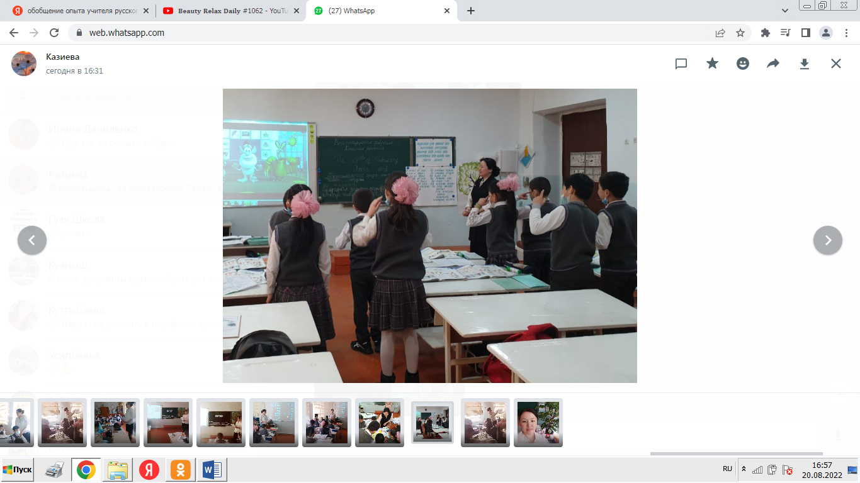
Я, как учитель русского языка и литературы, используя Интернет, могу актуализировать материал собственных учебников; находить дополнительную информацию, материалы; проводить самоконтроль; размещать учебную информацию; разрабатывать интерактивные обучающие и применять различные формы контроля, организовать обратную связь; осуществлять контакты между разными членами группы; работать с гипертекстами, аудио- и видеофайлами.
Интернет позволяет реализовать различные приѐмы, предоставлять методические разработки, разнообразить учебный процесс, сделать его более привлекательным, принимать во внимание потребности и интересы субъекта обучения, уровень его подготовки, оперативно и целенаправленно контролировать работу учащихся, эффективно управлять ею.
Говоря о недостатках работы с применением Интернета, исследователи упоминают в качестве основного замкнутость учебных материалов на себя (невозможность выйти в живую сеть). Преодолеть этот недостаток можно, направив учащихся к конкретным сегментам Интернета, связанным с изучаемыми темами.
Даже Александр Адамский утверждал, что: «Только наивный или заблуждающийся человек может полагать, что инновационная педагогика является универсальной заменой традиционных методов обучения».
Эту проблему можно решить следующим способом. Нужно, чтобы традиционные и инновационные методы обучения были в постоянной взаимосвязи и дополняли друг друга. Эти два понятия должны существовать на одном уровне.
Инновационный подход к обучению позволяет так организовать учебный процесс, что ученикам урок и в радость, и приносит пользу, не превращаясь просто в забаву или игру. И, может быть, именно на таком уроке, как говорил Цицерон, «зажгутся глаза слушающего о глаза говорящего».
Что же такое «инновационное обучение» и в чѐм его особенности?
Определение «инновация» как педагогический критерий встречается часто и сводится, как правило, к понятию «новшество», «новизна». Между тем инновация в точном переводе с латинского языка обозначает не «новое», а «в новое». Именно эту смысловую нагрузку вложил в термин «инновационное» в конце прошлого века Дж. Боткин. Он и наметил основные черты «дидактического портрета» этого метода, направленного на развитие способности ученика к самосовершенствованию, самостоятельному поиску решений, к совместной деятельности в новой ситуации.
Используя в работе технологию развития критического мышления, наиболее приемлемыми для себя я считаю такие приемы, как дискуссия (от лат. – исследование, разбор, обсуждение какого-либо вопроса). Данный прием особенно эффективен на уроках литературы при обсуждении и анализе художественного произведения. Групповую дискуссию использую как на стадии вызова, так и на стадии рефлексии. При этом в первом случае ее задача: обмен первичной информацией, выявление противоречий, а во втором – это возможность переосмысления полученных сведений, сравнение собственного видения проблемы с другими взглядами и позициями. Данный прием способствует развитию диалогичности общения, становлению самостоятельности мышления.
Не менее эффективным методом считаю чтение с остановками и вопросы Блума (условное название методического приема организации чтения с использованием разных типов вопросов).
Нетрадиционные уроки тоже способствуют развитию критического мышления и позволяют повысить интерес ученика как к предмету, так и к обучению в целом.
Творчество на таких уроках состоит не в развлекательности, а в подборе заданий, дидактического материала, который своей новизной, необычностью подачи (путешествие, заседание, конкурс, игра и т.д.), вызывая удивление, активизирует внимание, мышление ученика. Попадая в необычную ситуацию, ученик включается в деятельность, сотрудничество с учителем, при этом создается положительный эмоциональный фон и начинают активно функционировать интеллектуальная и волевая сферы, таким образом легче усваиваются знания, быстрее формируются умения и навыки. Этому также способствует создание на нестандартных уроках условий для мобилизации творческих резервов и учителя, и ученика.
Готовится к нетрадиционным урокам необходимо тщательно. В своей практике я наиболее удачно использую несколько нетрадиционных форм урока: практикум, викторина, исследование, путешествие, диалог на основе проблемной ситуации, деловая игра, зачет
Выбор зависит от нескольких условий:
- учет возрастных особенностей учащихся
- определение задачи, цели, содержание обучения в связи с изучаемой темой.
Одним из современных требований к уроку русского языка является работа с текстом. В связи с этим использую в своей работе такую форму урока, как исследование. В самом названии «урок - исследование» просматривается основная задача - исследование языкового материала на основе текстов. Особое внимание при подготовке к такому уроку следует обращать на выбор текста. Текст должен быть высоко художественным, при этом необходимо учитывать и возрастные особенности учеников, и объѐм исследуемого материала.
Считаю, что наиболее целесообразно использовать для анализа тексты разных авторов, объединѐнных общей темой, тексты разных стилей и типов речи, чтобы впоследствии провести сравнительный и сопоставительный анализ.
При всем многообразии и эффективности нетрадиционных уроков использовать их часто нельзя по целому ряду причин. Но ведь так хочется, чтобы каждый урок был особенный, со своей «изюминкой». Поэтому я часто прибегаю к нестандартным, творческим элементам отдельного традиционного урока. Это и лексический диктант или диктант - кроссворд, и составление загадок на уроке, и комментированное письмо, и задание по типу «найди лишнего, которое прививает умение синтеза и осмысления информации.
Главное, чтобы детям на уроке некогда было скучать, чтобы им хотелось работать, учиться, а ведь для этого важны и ситуация успеха, которую, как правило, создают нестандартные уроки или элементы уроков, и самостоятельность, к которой ребята приучаются на таких уроках, и творческое отношение к русскому языку, которое воспитывается только на творческих уроках.

Авторские краткосрочные планы уроков русского языка и литературы

ФИО педагога: Казиева Г.К. |  | Школа: ОСШ имени М.Горького
Дата: 11.04.2022г.
Класс 7 |  | Количество присутствующих: |  |  | Количество отсутствующих:
ТЕМА УРОКА: Б. Момышулы. «За нами – Москва»
Цели обучения в соответствии с учебной программой |  | С 7.1.4.1 – определять основную мысль текста, опираясь на содержание текста;  Г 7.2.1.1 - владеть словарным запасом, включающим эмоционально-окрашенную лексику, термины;  Ч 7.3.3.1 - формулировать проблемные вопросы по тексту, позволяющие выдвигать идеи, предположения, и отвечать на вопросы, приводя аргументы, связывать информацию текста с другими фактами из реальной жизни;  7.3.4.1 - использовать виды чтения, включая поисковое;  П 7.4.2.1 - излагать сжато содержание текста на основе прослушанного, прочитанного и/или аудиовизуального материала;  ИЯЕ 7.5.1.2 - выбирать и использовать соответствующий ситуации общения глагол совершенного и несовершенного вида в условном, изъявительном и повелительном наклонении;
Цели урока |  | Все учащиеся смогут:  согласовывать имена прилагательные с именами существительными ;  называть слова одним словом или сочетанием; находить в предложении вводные слова; сжато излагать содержание текста.
Ход урока
Этап урока/  время | Действия педагога |  | Действия учеников | Ресурсы |  | Оценивание
Начало урока | I. Организационный момент.  Создание коллаборативной среды.  Учитель приветствует учащихся на трех языках: казахском, русском, английском.  II. Актуализация знаний.  Вы слышите, слава героя гремит,  Как горный поток по весне.  И девушкам снится бесстрашный джигит,  Летящий на белом коне.  Я много прошёл и тропинок, и трасс.  Немало увидел я стран,  И вместо приветствия слышал не раз:  Москва, Казахстан, Бауыржан!  - Как вы думаете, о ком эти строки?  Просмотр презентационного материала о творчестве Бауыржана Момышулы.  III. Изучение нового материала  Работа в группах  Упр. 444. Составьте синквейн к имени «Бауыржан Момышулы  Упр. 445. Познакомьтесь с отрывком из повести Б. Момышулы «За нами – Москва » У генерала Панфилова. |  | Каждый ученик высказывается, при этом он может повторить то, что сказал его одно-классник, в случае совпадения точек зрения. Главное – мнение каждого важно и услышано! Уча-щиеся определяют тему урока.  Учащиеся составляют синквейн | Презентация  Бумага, клей, ножницы, маркеры, стикеры  Учебник  Компьютер. Интерактивная доска. |  | ФО  Взаимооценка  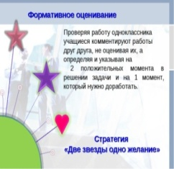
Середина урока | IV. Освоение изученного материала.  Составление схемы на тему «Б.Момышулы»  Упр. 446. Ответьте на вопросы. Обсудите вопросы, подтверждая свои ответы примерами из текста.  1. От чьего имени ведётся рассказ в повести?  2. С кем из своих земляков встретился на фронте Б. Момышулы? Какой была эта встреча для них?  Физкультурная минутка  V. Закрепление изученного материала.  Перу Б. Момышулы принадлежит много мудрых высказываний, ставших афоризмами. Как вы их понимаете?  - «Любить свой народ – не значит ненавидеть другой»  - Не уважающий себя не способен уважать других»  - «Честь за хлеб не продавай»  Упр. 446. Составьте синквейн к слову Бауыржан Момышулы  Критерий:  -принимает участие в диалоге согласно целям, условиям, времени и ситуации  -соблюдает речевые нормы.  Дескриптор:  -составляет диалог по заданной теме;  -соблюдает последовательность изложения;  -не допускает речевых ошибок. |  | Учащиеся отвечают на заданные вопросы  Учащиеся высказывают своё мнение | Физкультурная минутка  Вы, наверное, устали?  Встали! Руки вверх подняли!  Потянулись высоко  И вздохнули глубоко!  Опустили плавно руки...  На уроке - не до скуки!  Мы проверили осанку  И свели лопатки.  Мы походим на носках,  Мы идём на пятках  Теперь за парты сели дружно.  Ведь поработать всем нам нужно! |  | Взаимооценивание стратегия «2 звезды и 1 пожелание».
Конец урока | Прием «Верные и неверные утверждения» выявляет уровень усвоения полученной информации на данном уроке.  (И) Укажите верные (В) или неверные (Н) ответы.  Домашнее задание.  1. Прочитайте повесть «За нами – Москва» полностью, кратко передайте её сюжет.  2. Подготовьте презентацию высказываний Б. Момышулы. Используйте интернет-ресурсы..  Рефлексия |  | Учащиеся находят верные и неверные ответы | Карточки – 0таблицы с вопросами    «Дом знаний» |  | Приём «Верные и неверные ответы»

Дополнительная информация
Дифференциация  Как вы планируете поддерживать учащихся | Оценивание  Как вы планируете увидеть приобретенные знания учащихся | Межпредметные связи  Соблюдение СанПиН  ИКТ компетентность  Связи с ценностями
-Детям можно предложить тексты для чтения разного уровня сложности. -Детям, допускающим отклонения от каллиграфических норм, можно предложить дополнительный рабочий лист. -Детям, которые работают в высоком темпе, можно предложить дополнительные задания. | Наблюдение учителя в ходе реализации приема «Одна минута».  После выполнения дифференцированного задания (чтение и анализ текста) учитель оценивает выполненные работы на основе дескрипторов. | Физкультурная минутка.  Вы, наверное, устали?  Встали! Руки вверх подняли!  Потянулись высоко  И вздохнули глубоко!  Опустили плавно руки...  На уроке - не до скуки!  Мы проверили осанку  И свели лопатки.  Мы походим на носках,  Мы идём на пятках  Теперь за парты сели дружно.  Ведь поработать всем нам нужно!

Опасные явления природы |  | Школа: осш. Имени М.Горького
Дата: 17.02.2022 |  | Ф.И.О. преподавателя: Казиева Г.К.
КЛАСС: 4 Ә |  | Количество присутствующих: |  | Количество отсутствующих:
Цели обучения, которым посвящен урок |  | 4.1.5.1 определять основную тему урока  аргументировать свои ответы при помощи ключевых слов  4.4.2.1 на основе прослушанного/ прочитанного/ увиденного пересказывать текст с помощью учителя  Составлять словосочетания слово-признак+ слово предмет, слово-действие + слово-предмет  Могут определять основную мысль текста
Учебные цели |  | Умеют определять основные моменты прочитанного текста  Знают природные явления.  Применяют полученные знания для написания краткого текста с помощью учителя.
Предполагаемый результат |  | Все учащиеся смогут:
определять основные моменты прочитанного текста
писать краткий текст с помощью учителя
 |  | Большинство учащихся смогут:
 |  | находить дополнительную информацию, составлять постер, кластер
 |  | Некоторые учащиеся смогут:
 |  | составлять словосочетания
Языковая цель |  | Основные термины и словосочетания:  опасные природные явления, ураган, землетрясение, наводнение, горные обвалы.  Используемый язык для диалога / письма на уроке:  Назови природные явления.  Прочитай.  Найди информацию в энциклопедии.  Составь постер, кластер.  Напиши изложение.
План
Планируемое время | Запланированная деятельность |  |  | Ресурсы
Начало урока | - Организационный момент.  Приветствие на двух или трех языках.  Психологический настрой.  Добрый день !добрый час!  Как мы рады видеть вас!  Друг на друга посмотрели  И тихонечко все сели.  - Актуализация знаний.  Мозговой штурм  - Ребята какой раздел мы сейчас проходим?  - Какие стихотворения вы знаете о природных явлениях?  - Кто расскажет?  (Ледоход, Радуга, Гроза, Дождь)  - О каком природном явления говорится в этом стихотворения?  Отгадайте загадки  1.Под крышей висит  Разломишь – хрустит  Зимой замерзает,  Слеза не стекает,  Солнце припечёт  - Заплачет, потечёт …. (Сосулька)  2. Этот ветер так силён,  Что деревья валит он  И с домов срывает крыши  Ты о ветре этом слышал? ( Ураган)  - Листья жёлтые летят,  Падают, кружатся,  И под ноги просто так,  Как ковер ложатся!  Что за жёлтый снегопад?  Это просто …. (Листопад)  А теперь, следующее задание :  - Ребята, вам нужно определите по звукам эти природные явления?  Ураган, Ветер, дождь  Метод «Корзина идей»  - Что вы видите на картинках?  (Иней,ураган, буря, наводнение, землетрясение, пожар, снежная лавина)  - На какие две группы можно разделить природные явления?  - Назови опасные природные явления?  - Какие еще опасные природные явления ты знаешь? Расскажи.  - Сделайте вывод, о чем мы будем говорить на уроке?  (Деятельность учащихся) Учащиеся рассматривают картинки, отвечают на вопросы, приводя примеры из жизни, формулируют тему урока.  - Ребята, тема нашего урока  : «Опасные явления природы»  Сообщение темы и целей урока.  -определять основную тему урока  аргументировать свои ответы при помощи ключевых слов  - на основе прослушанного/ прочитанного/ увиденного пересказывать текст с помощью учителя  Словарная работа  Ураган – ветер крайне разрушительной силы.  Бурья– (пыльная, снежная, песчаная) ненастье с сильным разрушительным ветром.  Наводнение – затопление суши водой.  (Деятельность учащихся) Учащиеся рассматривают картинки, отвечают на вопросы, приводя примеры из жизни, формулируют тему урока.  – сильное колебание земной коры.  Пожар – пламя, огонь, широко охватившее и уничтожающее.  Снежная лавина – это большой объём снега и льда, падающие с крутых горных склонов. |  |  | Презентация , слайд 2  Учебник, задание 1.  Слайды № 5-6  Слайд № 7  Карточки
Середина урока | 3. Изучение нового материала.  (К)Учитель предлагает расссмотреть картинки в учебнике и продолжить предложения  Работа с учебником  Учитель предлагает прослушать текст из учебника, ответить на вопросы:  - О каких природных явлениях говорится в тексте? Назови их.  - Как часто они происходят?  - Как называют такие природные явления?  - Что несут людям эти природные явления?  (Деятельность учащихся). Слушают и читают текст. Отвечают на вопросы, высказывают свое мнение.  Взаимооценивание  Учащиеся оценивают отвечавшего ученика  - Ребята, распределите эти природные явления в 2 столбика  Работа в тетрадях.  Шестнадцатое февраля  Классная работа  Природные явления  Опасные Неопасные  Землетрясение листопад  Наводнение иней  Буря дождь  Лавины радуга  Ураган  пожар  Физминутка  Прием «Исследователь».  Учитель предлагает поработать в группе  1-я группа – Составь кластер на тему: Опасные природные явления  2-я группа – Оформи постер.  Неопасные природные явления  3-я группа – Оформи постер.  Стихийные бедствия  (Деятельность детей) Ученики объединяются в группы. Обсуждают вопросы, высказывают свое мнение другой группе.  Критерий:оформляет творческие работы в форме постера.  Дескриптор:  - создает постер, используя прочитанный рассказ;  - представляет постер в творческой форме;  - постер содержит краткие предложения по теме презентации;  - презентует работу, в соответсвии с распределенными ролями.  Работа с текстом «Наводнение»  Чтение текста по цепочке.  Помоги зайцам  Работа по группам «Вопрос-ответ»  Ответить на вопросы по тексту.  - Когда это было?  - Чего много выпало зимой?  - Что случилось с рекой?  - Куда подбиралась вода?  - Кто был в кустах?  - Как спаслись зайцы?  Оценивание смайликом |  |  | Учебник, задание 1.  Учебник, задание 2.  Плакаты, слова-помощники  Учебник, задание 3.  Бельевая веревка, прищепки, листы со словами.  Плакаты для постеров  Плакаты, иллюстрации на доске  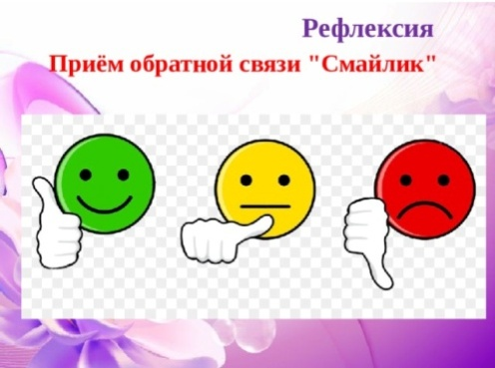
Конец урока | 5. Итог урока.  (К, Ф) Вспомните, чему вы научились на этом уроке, что было для вас сложным, легким в исполнении.  Рефлексия «Дерево успеха»  Дом.задание: упр.4 стр.23 пересказ текста |  |  | 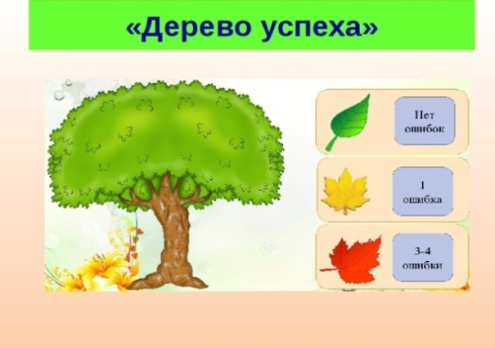
Дифференциация – каким образом Вы планируете оказать больше поддержки? Какие задачи Вы планируете поставить перед более способными учащимися? |  |  | Оценивание – как Вы планируете проверить уровень усвоения материала учащимися? |  | Здоровье и соблюдение техники безопасности
Дифференциация осуществляется во время парной работы, ученики объединены в пары с разными уровнями способностей.  Дифференцированный подход применяется также при выполнении домашнего задания: ученикам предложено 3 варианта домашнего задания на выбор. |  |  | Оценивание каждого вида речевой деятельности учащихся осуществляется по заранее составленным критериям успеха и  в виде устных комментариев учителя или учащихся. |  | Кабинет будет заранее подготовлен для проведения урока.
Рефлексия по уроку  Были ли цели урока/цели обучения реалистичными?  Все ли учащиеся достигли ЦО?  Если нет, то почему?  Правильно ли проведена дифференциация на уроке?  Выдержаны ли были временные этапы урока?  Какие отступления были от плана урока и почему? |  |  | Используйте данный раздел для размышлений об уроке. Ответьте на самые важные вопросы о Вашем уроке из левой колонки.
Общая оценка
Какие аспекты урока прошли хорошо (подумайте, как о преподавании, так и об обучении)?
Самоанализ урока.
Структура урока была выбрана, на мой взгляд, рациональная, которая была логичной, последовательной, благодаря включению приемов активизации мыслительных процессов ребенка на разных этапах урока. Главным был не переход от одной структурной единицы к другой, а смена активных видов деятельности, объединенных одним сюжетом.
Приемы, применяемые для достижения поставленных задач на уроке: применение наглядных средств, компьютерной презентации, работа по заданному плану, дифференцированная, самостоятельная деятельность обучающихся на уроке, взаимопроверка.
В ходе урока с целью углубления восприятия были использованы иллюстративные опоры – слайды с компьютерной презентации.
Мотивация обучающихся поддерживалась и развивалась за счет интересного им тематического содержания урока, атмосферы непринужденности
Решение образовательных задач соответствует требованиям программы по русскому языку для 4 класса начальной школы.
Отобранное содержание урока, оборудование урока, организация активной мыслительной деятельности учащихся на всех этапах урока способствовали достижению образовательных целей урока, стимулировали познавательные интересы учащихся.
На некоторых этапах урока использовала компьютерную презентацию, что позволило не только эффективно и полезно использовать время на уроке, но и прививать интерес к предмету.
Урок имел форму познавательной и обобщающей фронтальной деятельности. При выполнении заданий ученики показывают и закрепляют свои знания по изученной теме, а также развивают новые знания.
На уроке применялась физминутка. Возможности учебного кабинета использованы полностью. Учащиеся на уроке были активны, внимательны, работоспособны. Выбранная форма организации учебной деятельности школьников была достаточно эффективной. Рефлексия учащихся дает осмысление своих действий и самооценку. Доброжелательная обстановка, позитивный настрой на урок, подбор заданий помог каждому ребёнку на занятии продвинуться в своём индивидуальном развитии.

Предмет: Русский язык и литература |  |  |  |  | Школа: Средняя школа имени М.Горького
Дата:27.04.2021г. |  |  |  |  | ФИО учителя: Казиева Г.К.
Класс: 5 «Г"  Раздел: 8 |  |  |  |  | Количество  присутствующих: 12 |  |  |  | Количество  отсутствующих:
Тема урока: Интересное о спорте |  |  |  |  | Урок № 84
Цели обучения, которые  необходимо достичь на  данном уроке |  |  | 5.Ч3. Формулировать вопросы по содержанию текста и отвечать на них.  5.С5. Прогнозировать содержание текста по вопросам.  5.Г5. Участвовать в диалоге, правильно понимая реплики и предоставляя обратную связь.  5.П1. Создавать тексты (письмо, дневник, стихотворение, сказка), используя элементы разговорного и художественного стилей.
Цели урока: | Все учащиеся смогут: |  |  |  |  | Участвовать в диалоге, формулируя простые вопросы по теме. Подбирать к глаголам существительные в нужной падежной форме. При составлении текста, раскрывать тему, использовать лексику заданного стиля.
 | Большинство учащихся смогут: |  |  |  |  | Составлять вопросы высокого порядка. При создании текста соблюдать речевую связность и последовательность изложения.
 | Некоторые учащиеся смогут: |  |  |  |  | Высказывать собственное мнение с обоснованием. При создании текста выдерживать заданный стиль.
Языковая цель | Учащиеся могут строить диалог на заданную тему, высказывать свое мнение, грамотно согласовывать глаголы с существительными в падежной форме
 | Ключевые слова и фразы: |  |  |  |  |  | Спорт, здоровье,здоровое тело, здоровый дух, закаливание, тренировка.
 | Полезные фразы для диалога/письма: |  |  |  |  |  | «В здоровом теле – здоровый дух».
 | Вопросы для обсуждения: |  |  |  |  |  | Как вы думаете, каким станет человек, который каждый день занимается спортом?
Критерии оценивания | Учащиеся определяют тему и цели урока с помощью по наводящим вопросам, выполняют словарную работу, составляют «толстые» и «тонкие» вопросы, составляют графический органайзер.
Привитие ценностей | Ценности, основанные на любви и уважение к родному языку; формировании толерантного отношения к изучаемому русскому языку
Межпредметные связи | Физическая культура, самопознание, естествознание.
Предыдущее обучение | Учащиеся к этому уроку имеют навыки при составлении устного высказывания. Умеют составлять предложения и тексты. Знают падежи имен существительных. Сформировано представление о значении спорта в жизни человека.
ХОД УРОКА
Планируемое время: |  | Запланированная деятельность |  |  |  |  |  |  |  | Ресурсы:
Начало-побуждение  2 мин.  2 мин.  3 мин |  | Позитивный настрой. Приветствие.  Деление на группы. Виды спорта.  1группа – игры с мячом:футбол, баскетбол, волейбол,пионербол;  2 группа – зимние виды спорта: лыжи, коньки, хоккей, фигурное катание;  3группа - борьба, дзюдо, бокс, каратэ.  ФО Слово учителя с комментарием  Ученики определяют тему и цели урока с помощью учителя по наводящим вопросам.  Задание.  Запишите определение о спорте. «Спорт – это.....》  ФО Подсчет правильных ответов. |  |  |  |  |  |  |  | Карточки с рисунками и названиями  видов спорта  Слайды по теме  Карточки новых слов с определениями к ним .  Слова спортивной тематики.  Падежные вопросы.  Слайд с правильными словосочетаниями  Смайлики с надписями: «молодец», «хорошо», «старайся»  Письменная поддержка: заданное начало, ключевые фразы, слова-помощники  Лесенка для ФО    «Большой палец"
Середина  3 мин.  8 мин.  8 мин.  4 мин.  10 мин. |  | Г. Задание. Словарная работа. Соединить слова с определениями.  Здоровое тело-  здоровый дух-  Физкультура-  Закаливание-  Тренировка-  Стратегия «Лошадь и жокей»  И /Г.Задание. Прочитайте текст. Озаглавьте. Составьте и запишите по 2 «тонких» и «толстых» вопроса.  Давным-давно существует поговорка: «В здоровом теле – здоровый дух». Люди давно поняли, насколько важно заботиться о своём теле, чтобы оно всегда было здоровым, крепким и сильным, а средств для этого два – физкультура и закаливание.  Зимой- коньки и лыжи, санки и снежки, выбирай, что тебе больше по нраву, и не теряй времени зря.  (По А. Дорохову)  Стратегия «Карусель»  ФО «Две звезды, одно пожелание»  Г. Задание.  Ответить на вопрос: Как вы думаете, каким станет человек, который каждый день занимается спортом?  П. Задание. По картинкам составьте 5-6 словосочетаний «глагол+существительное». Сочетайте глагол и существительное в числе и падеже.  Кататься + сущ. в П.п. (на лыжах)  Отбить + сущ. в В.п. (мяч)  Играть + сущ. в В.п. (футбол)  Играть + сущ. в Т.п. (ракеткой)  Бороться +сущ.в Т.п. (соперником) и т.д.  Стратегия «Домино»  ФО. Взаимооценивание «Смайлики с надписями».  Правильно подобрали 6-7 - молодец  Правильно подобрали 4-5 - хорошо  Правильно подобрали до 3 – старайся  И. Задание.  Напиши письмо лентяю в раговорном стиле. Расскажи о пользе спорта. Порекомендуй как закаливать организм и каким видом спорта заниматься.  С- написать работу по заданному началу с использованием составленных словосочетаний;  В - написать работу на основе, предложенной в начале урока пословице, используя составленные словосочетания;  А - написать самостоятельно текст письмо с использованием слов спортивной тематики  Стратегия. «Свободное письмо»  ФОСамооценивание«Лесенка»  3 ступенька лесенки - работу написал, используя письменную поддержку.  4 ступенька – работу написал, использовал только слова-помощники  5 ступенька - написал самостоятельно с рекомендациями.
Конец-рефлексия учащихся  4 мин.  2 мин. |  | Обратная связь. «Большой палец»  Большой палец Проверка уровня понимания того, что вы объясняете, попросив учеников показать большой палец. Большой палец вверх = Я понимаю Большой палец горизонтально = Я почти понимаю Большой палец вниз = Я не понимаю  Сегодня на уроке для меня:  Синий – интересно  Черный – важно  Красный – полезно  Желтый – неожиданно  Зеленый – ново
Домашнее задание |  | Выучить стихотворение наизусть по выбору
Дополнительная информация
Дифференциация – как вы  будете предоставлять  больше поддержки? Какие  задания вы будете давать |  |  |  | Оценивание – как вы  планируете отслеживать  прогресс/знания учащихся? |  |  |  | Междисциплинарные связи  здоровье и безопасность  поддержка ИКТ
Карточки новых слов с определениями к ним.  Примеры «тонких» и «толстых» вопросов.  Слова спортивной тематики.  Картинки на спортивную тему.  Слайд с правильными словосочетаниями. |  |  |  | Формативное оценивание, направленно на мотивацию учащихся проводится через самооценивание «Лесенка» по критериям. Взаимооценивание «Две звезды и одно пожелание». Слово учителя. |  |  |  | Физическая культура, самопознание, естествознание.  Презентация.  Формирование идей здорового образа жизни.

Перечень использованных источников

1. https://kopilkaurokov.ru/russkiyYazik/prochee/primienieniie-informatsionnykh-tiekhnologhii-na-urokakh-russkogho-iazyka-i-litieratury-v-kazakhskoi-shkolie. Применение информационных технологий на уроках русского языка и литературы в казахской школе.
2.https://ust.kz/word/doklad_na_temy_primenenie_innovacionnyh_tehnologii_na_yrokah_rysskogo_yazyka-74836.html. Доклад на тему: "Применение инновационных технологий на уроках русского языка"
3. https://stud.kz/ru/referat/show/94799 Использование инновационных технологий на уроках русского языка с казахским языком обучения
4. http://dar-uchitelya.ru/?p=1823 http://dar-uchitelya.ru/?p=1823
5. https://my.mail.ru/community/aksai/4AF0C417F39F681C.html Абай Кунанбаев о знании русского языка
6. https://infourok.ru/obobschenie-pedagogicheskogo-opita-uchitelya-russkogo-yazika-i-literaturi-3159767.html Обобщение педагогического опыта учителя русского языка и литературы
7. Обновленное содержание образования – веление времени. Анохина Е.Л.
8. Обновление образования. Вебер В.А.
9. Обновленная программа – новое содержание образования. Пиржанов А.З.
10. https://multiurok.ru/files/obobshchenie-opyta-raboty-uchitelia-russkogo-iazyk.html
11. https://znanio.ru/media/primer-obobscheniya-pedagogicheskogo-opyta-uchitelya-russkogo-yazyka-v-respublike-kazahstana-pri-povyshenii-kvalifikatsionnoj-kategoriii-literatury-2611846 Пример обобщения педагогического опыта учителя русского языка в Республике Казахстана при повышении квалификационной категории.и литературы

